栄公民館事業
「さわやかウォーキング教室」

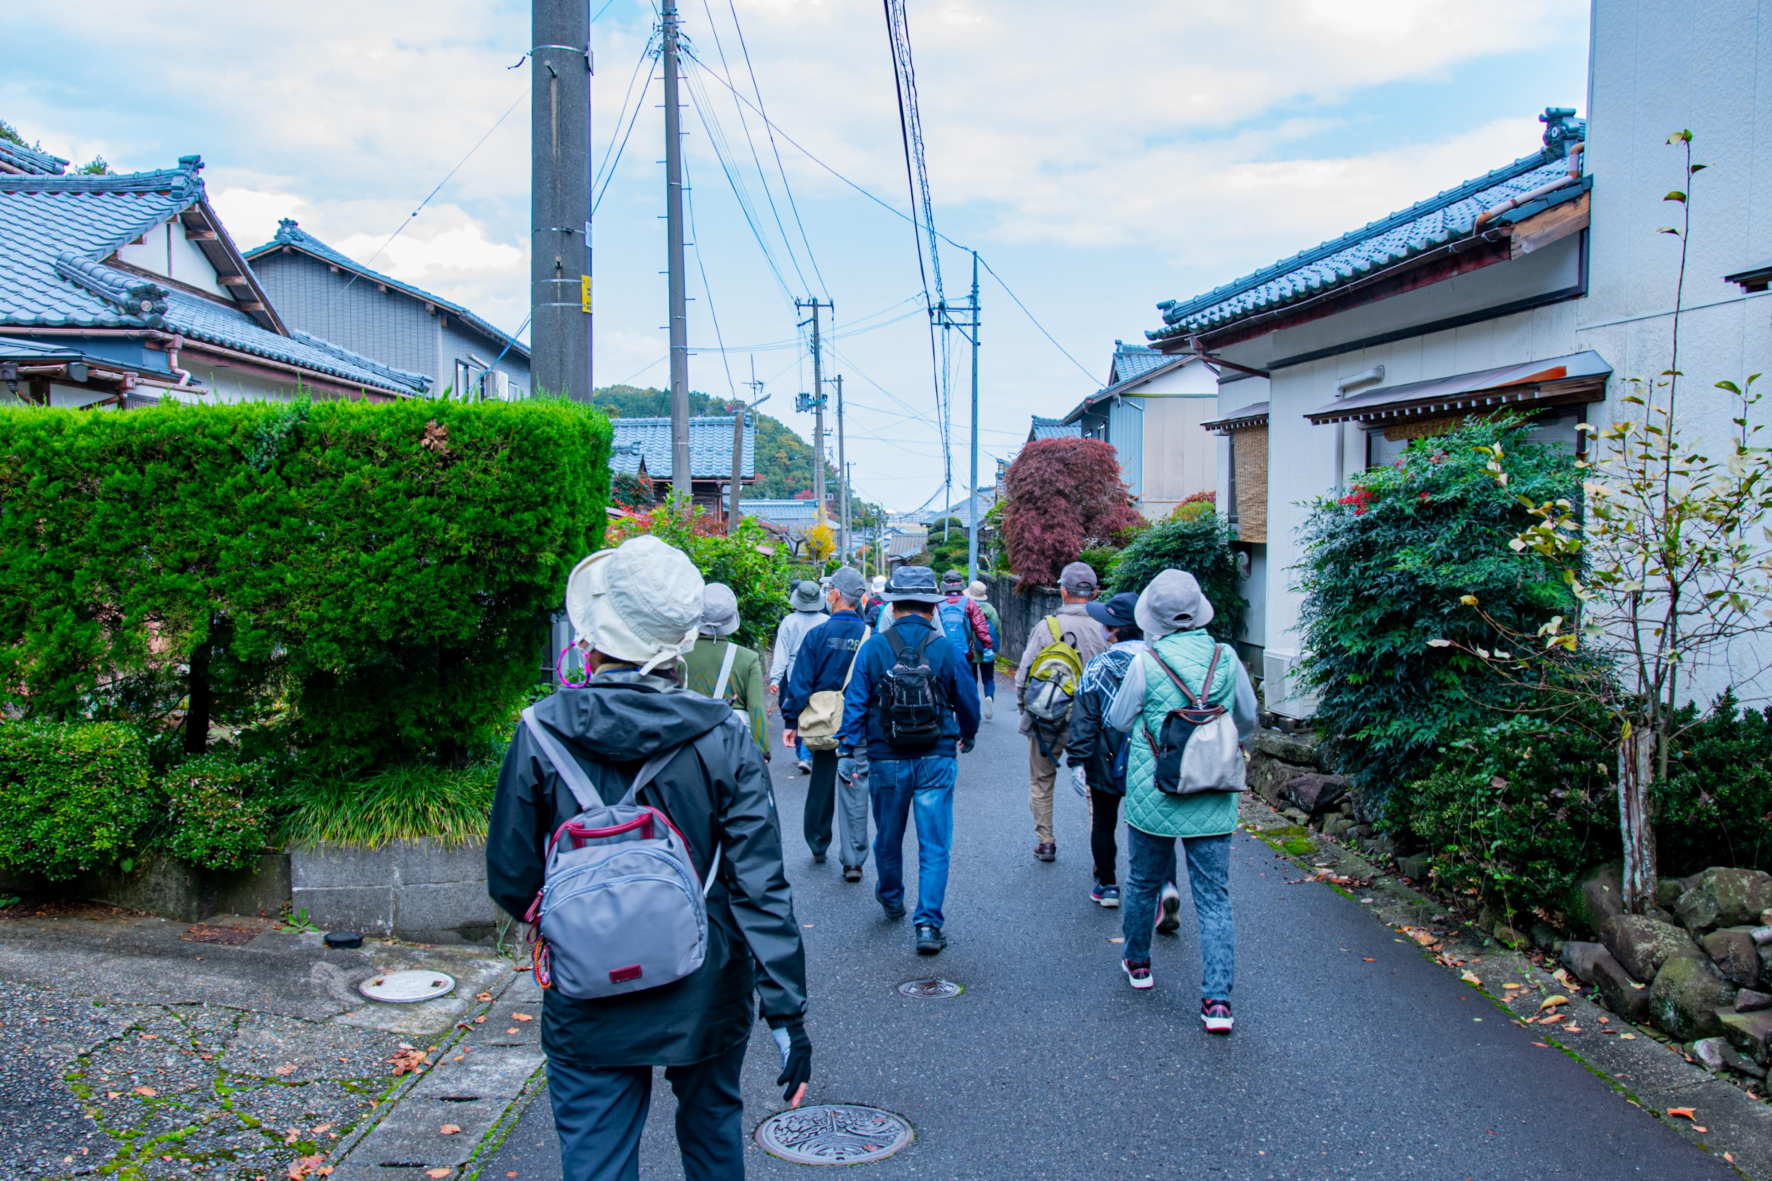

●と き ①令和５年９月２日(土) 9:00～11:30(栄地区今井エリアコース)
②令和５年９月30日(土) 9:00～11:30(槻の森公園エリアコース)
③令和５年10月14日(土) 9:00～15:00(出雲崎海辺エリアコース)
●ところ 栄公民館(集合後、市マイクロバスで各コースへ移動)
●講 師 日本ウォーキング協会認定指導員 菅井 国次さん
●定 員 ２5人(超過の場合は抽選)

●参加費 無料
いきいき
県民カレッジ
登録講座
●申込期限 ８月1８日(金)
●申込み/問合せ 三条市栄公民館(農村環境改善センター内)
TEL 45-5685 FAX 45-6661
MAIL sakaec@city.sanjo.niigata.jp
きりとり
「さわやかウォーキング教室」受講申込書
住所（〒 ）
電話番号（自宅） 年齢
ふりがな
氏名

